弥勒市中医医院高空广告牌维护项目报价清单
序 号 | 项 目 | 现场照片 | 要 求 | 报 价 | 备 注
1 | 发热门诊2楼广告牌 | 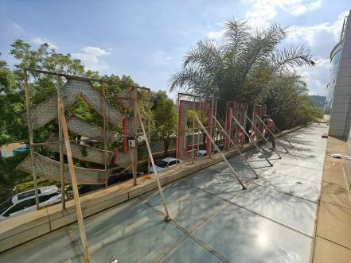 | 进行除锈处理，重新刷涂反腐涂料，更换灯珠。
2 | 急诊部2楼广告牌 | 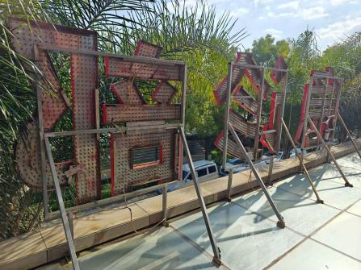 | 进行除锈处理，重新刷涂反腐涂料，更换灯珠。
3 | 门诊部2楼广告牌 | 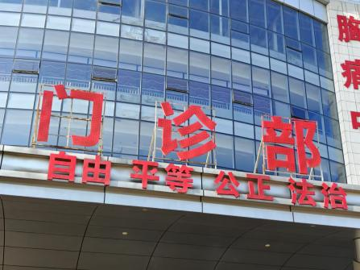 | 进行除锈处理，重新刷涂反腐涂料，老化线路更换，“门诊部”三字更换灯珠。
4 | 住院楼广告牌东侧2楼 | 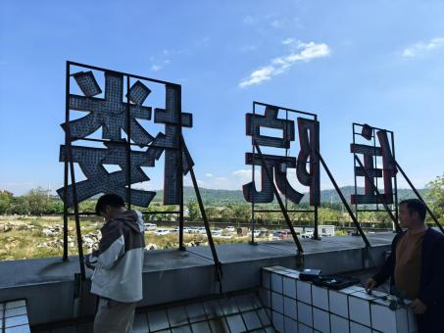 | 进行除锈处理，重新喷涂反腐涂料。
5 | 后勤楼墙面广告牌 | 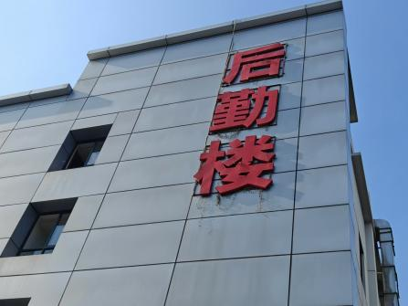 | 进行除锈处理，重新刷涂反腐涂料，老化线路更换，背架重新焊接加固。
6 | 医技楼挂墙广告牌 | 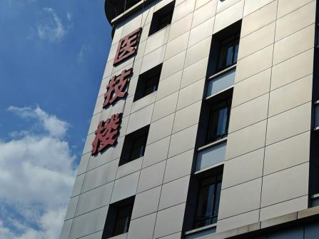 | 进行除锈处理，重新刷涂反腐涂料，老化线路更换，背架重新焊接加固。
7 | 住院楼挂墙广告牌 | 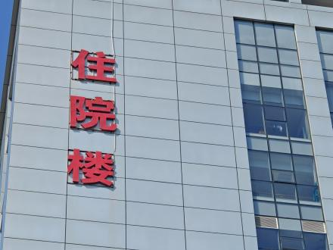 | 进行除锈处理，重新刷涂反腐涂料，老化线路更换，背架重新焊接加固。
8 | 云南中医药大学教学医院顶楼广告牌 | 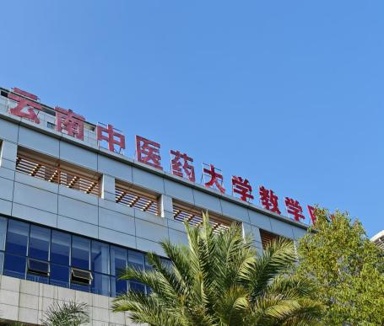 | 进行除锈处理，重新刷涂反腐涂料。
9 | 弥勒市中医医院矮层顶楼广告牌 | 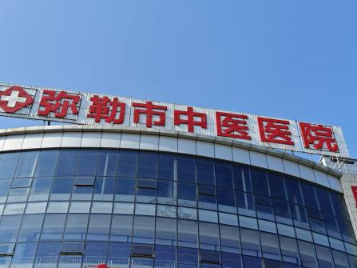 | 背架、撑杆加固，进行除锈处理，重新刷涂反腐涂料，老化线路更换，标志和大字灯珠更换。
10 | 弥勒市中医医院顶楼广告牌 | 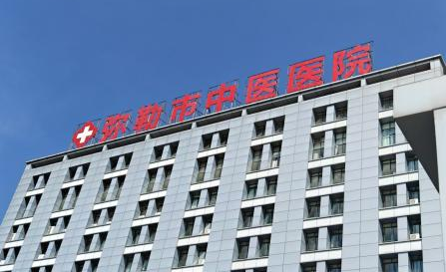 | 撑杆加固，进行除锈处理，重新刷涂反腐涂料，“十”字更换灯珠，整体老化线路更换。
11 | 中医医院顶楼广告牌 | 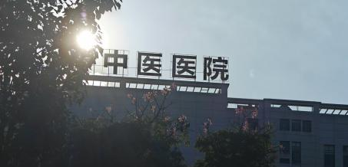 | 撑杆加固，进行除锈处理，重新刷涂反腐涂料，整套老化线路更换，第一个“医”字灯珠更换。
12 | 门诊大厅医院宗旨广告牌 | 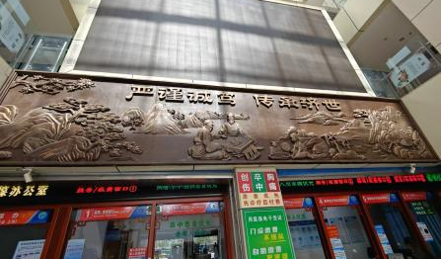 | 增加固定铆钉或防掉落牵拉安全钢绳。
合 计 |  |  |  |  | 此表在勘探现场后可相应补充尺寸等

公司名称：
法人代表：
时 间：

